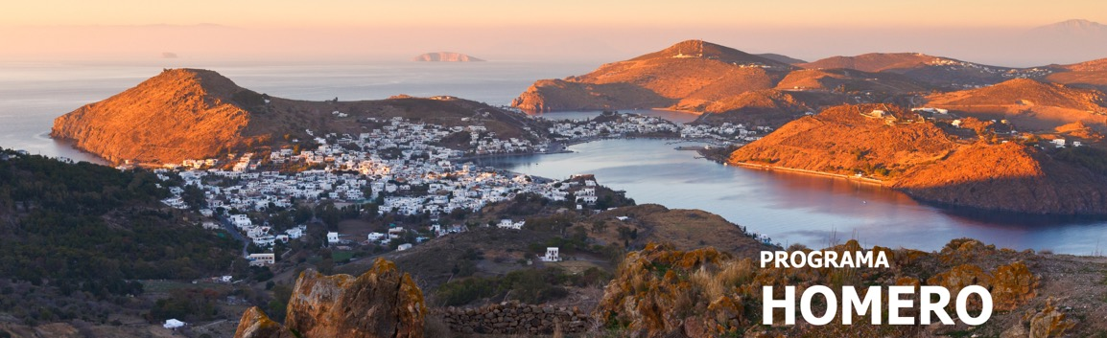
7 días / 6 noches LLEGADA A ATENAS
*abril 5 a octubre 25 de 2025: cada sábado.

*Este programa opera durante el verano *

ATENAS – MYKONOS – KUSADASI - PATMOS
RODAS - SANTORINI

INCLUYE

- 2 noches en hotel de Atenas con alojamiento y desayuno.
- Visita de la ciudad de Atenas de medio día con Acrópolis, sin el nuevo museo.
- Crucero de 4 días por las Islas Griegas y Turquía en pensión completa.
- Entradas a sitios arqueológicos y museos con guía.
- Todos los traslados según itinerario.

NO INCLUYE

- Tiquetes aéreos internacionales y domésticos.
- Gastos de pasaportes y visados.
- Bebidas o extras.
- Actividades no descritas.
- Tasas portuarias y propinas del crucero: 195 EUROS por persona por crucero.
- Suplementos de temporada de crucero:
- 60 Euros por persona 05/05/2025 – 25/08/2025 y 06/10/2025 – 28/10/2025.
- 80 Euros por persona 01/09/2025 – 29/09/2025.
- Gastos personales tales como servicios de lavandería, llamadas telefónicas, bebidas, comidas que no estén indicadas en el itinerario, etc.
- Tasas de alojamiento.
- Tarjeta de asistencia médica.
- Fee Bancario.

TARIFAS EN EUROS POR PERSONA

VIGENCIA 02/08/2025 - 23/08/2025
CATEGORÍA DEL HOTEL | ACOMODACIÓN DOBLE (valor por persona) | ACOMODACIÓN TRIPLE (valor por persona) | ACOMODACIÓN SENCILLA (valor por persona)
COMFORT – CAT IA | 1455 | 1310 | 2225
EXCLUSIVO – CAT XA | 1655 | 1450 | 2595
VIP – CAT XB | 1900 | 1640 | 2960

VIGENCIA 30/08/2025 - 25/10/2025
CATEGORÍA DEL HOTEL | ACOMODACIÓN DOBLE (valor por persona) | ACOMODACIÓN TRIPLE (valor por persona) | ACOMODACIÓN SENCILLA (valor por persona)
COMFORT – CAT IA | 1765 | 1515 | 2690
EXCLUSIVO – CAT XA | 2095 | 1740 | 3275
VIP – CAT XB | 2370 | 1930 | 3690

ITINERARIO

DÍA 1 – sábado ATENAS

Llegada a Atenas, encuentro con nuestra asistencia y traslado a su hotel. Resto del día libre.

DÍA 2 – domingo ATENAS

Visita panorámica de la ciudad de Atenas incluyendo la Acrópolis. Resto del día libre.

DÍA 3 – lunes ATENAS - MYKONOS

Traslado por la mañana al puerto para embarcar en el crucero de 4 días, primera parada Mykonos, isla famosa por sus playas, su belleza sin igual y su animada vida nocturna.

DÍA 4 – martes KUSADASI - PATMOS

Siguiente parada en Kusadasi (Turquía). Donde podrá elegir participar en la excursión al sitio arqueológico de la Antigua Efesos, una de las ciudades más antiguas excavadas hasta hoy, donde San Pablo fue arrestado y luego desterrado. Por la tarde llegaremos a la isla de Patmos donde podrá participar en la excursión opcional, usted tendrá la oportunidad de visitar el monasterio y la gruta donde San Juan vivió y escribió el libro de Apocalipsis.

DÍA 5 – miércoles RODAS

Temprano por la mañana llegada al puerto de Rodas, isla conocida como la isla de las de las cruzadas de los Caballeros de la Orden de San Juan, la excursión en esta isla le permite visitar su famosa Acrópolis de Lindos, en la cima de la montaña, además de la ciudad medieval (Antigua Rodas).

DÍA 6 – jueves HERAKLIO - SANTORINI

Primera parada del día en el puerto de Heraklio (capital de Creta). Aquí podrán participar en la excursión opcional al Palacio de Knosos, el centro de la civilización minoica. Navegación hacia un lugar que le quitará el aliento: Santorini. Llegada a La Isla conocida ahora y siempre como el continente perdido de la Atlantis. Aquí podrá participar en la excursión que los llevará al pueblo de Oia conocido mundialmente por uno de los lugares más mágicos para ver la caída del sol.

DÍA 7 – viernes PUERTO - AEROPUERTO

Después del desayuno a bordo, llegada al puerto , desembarque y traslado al aeropuerto de Atenas. Para tomar su vuelo de salida.
*Tenga en cuenta que sugerimos que el vuelo de salida al final del paquete se reserve aproximadamente a las 12:00.

Fin de nuestros servicios.

Notas importantes

*Los días de funcionamiento durante el período de Navidad y Año Nuevo pueden cambiar.

TARIFAS SUJETAS A DISPONIBILIDAD Y CAMBIO SIN PREVIO AVISO

